Приложение 2 к постановлению Администрации Заполярного района
От 27.10.2023 № 341п

Схема размещения места (площадки) накопления твердых коммунальных отходов ТКО
на территории СП «Омский сельсовет» ЗР НАО (с. Ома,
МП ЗР «Севержилкомсервис»)

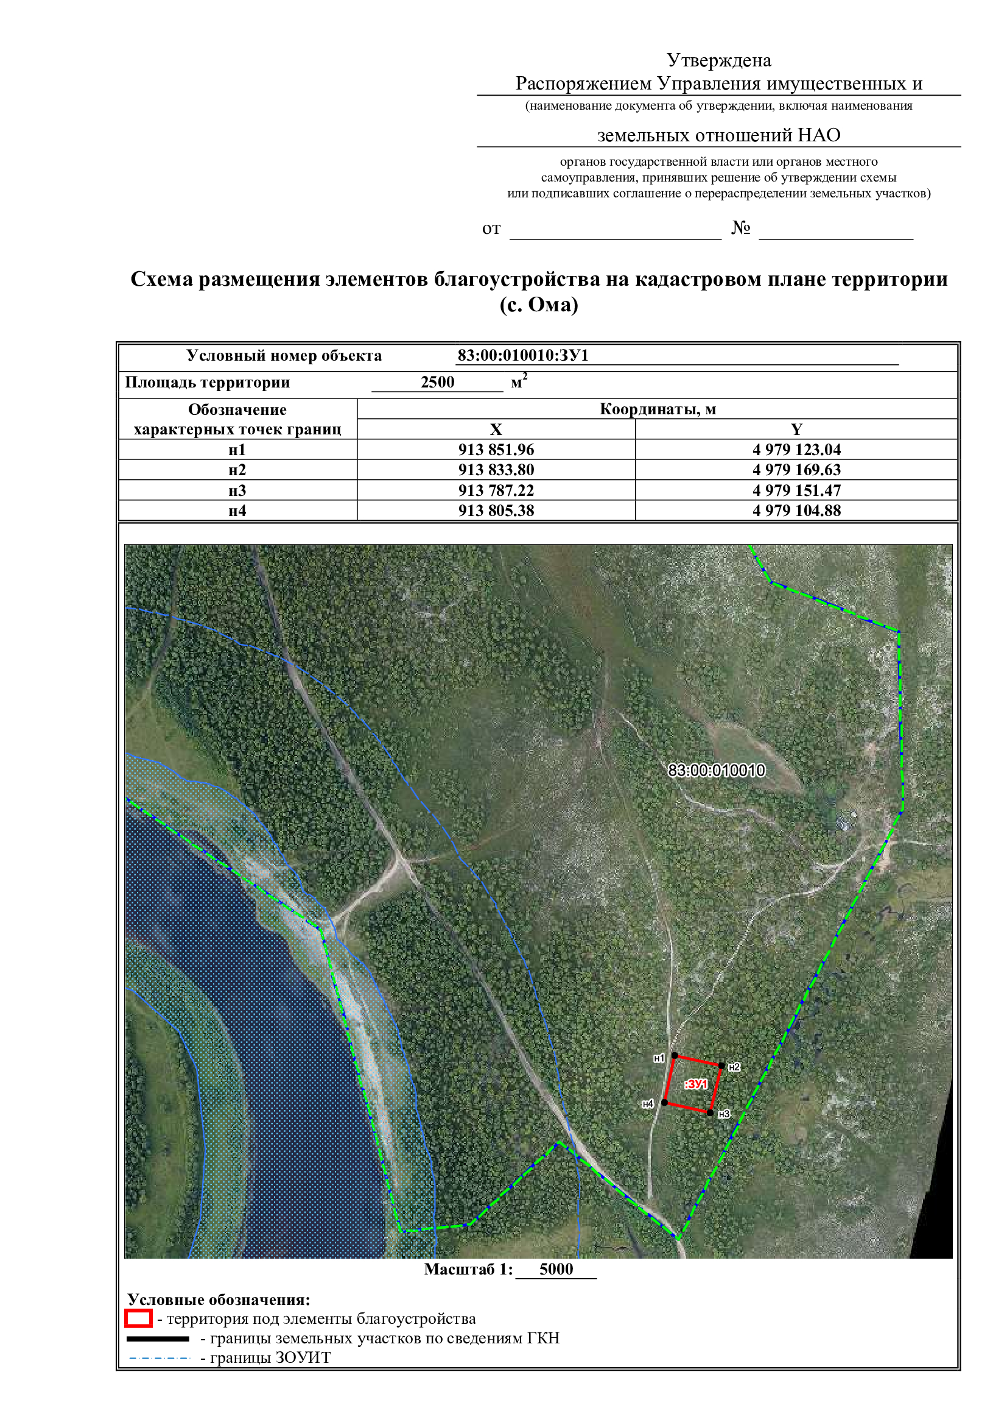

Схема размещения места (площадки) накопления твердых коммунальных отходов ТКО
на территории СП «Пешский сельсовет» ЗР НАО (с. Нижняя Пеша,
МП ЗР «Севержилкомсервис»)

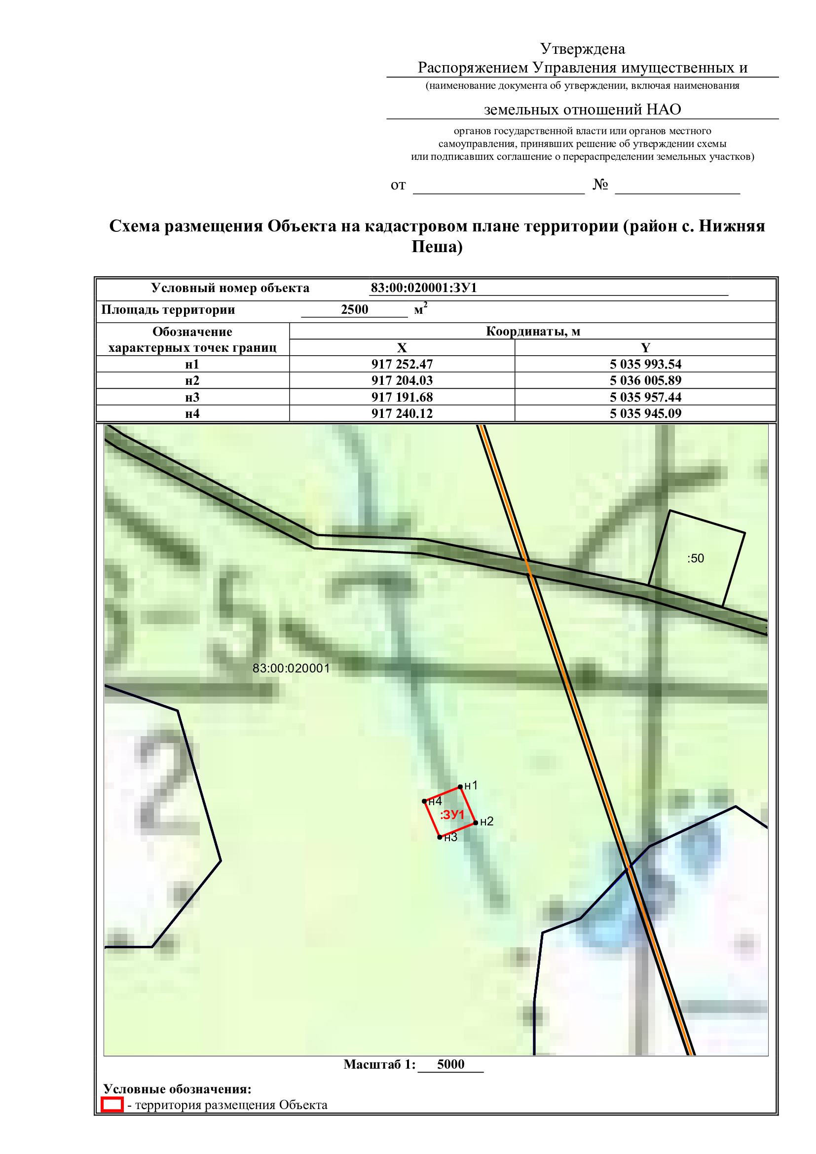

Схема размещения места (площадки) накопления твердых коммунальных отходов ТКО
на территории СП «Тиманский сельсовет» ЗР НАО (п. Индига,
МП ЗР «Севержилкомсервис»)

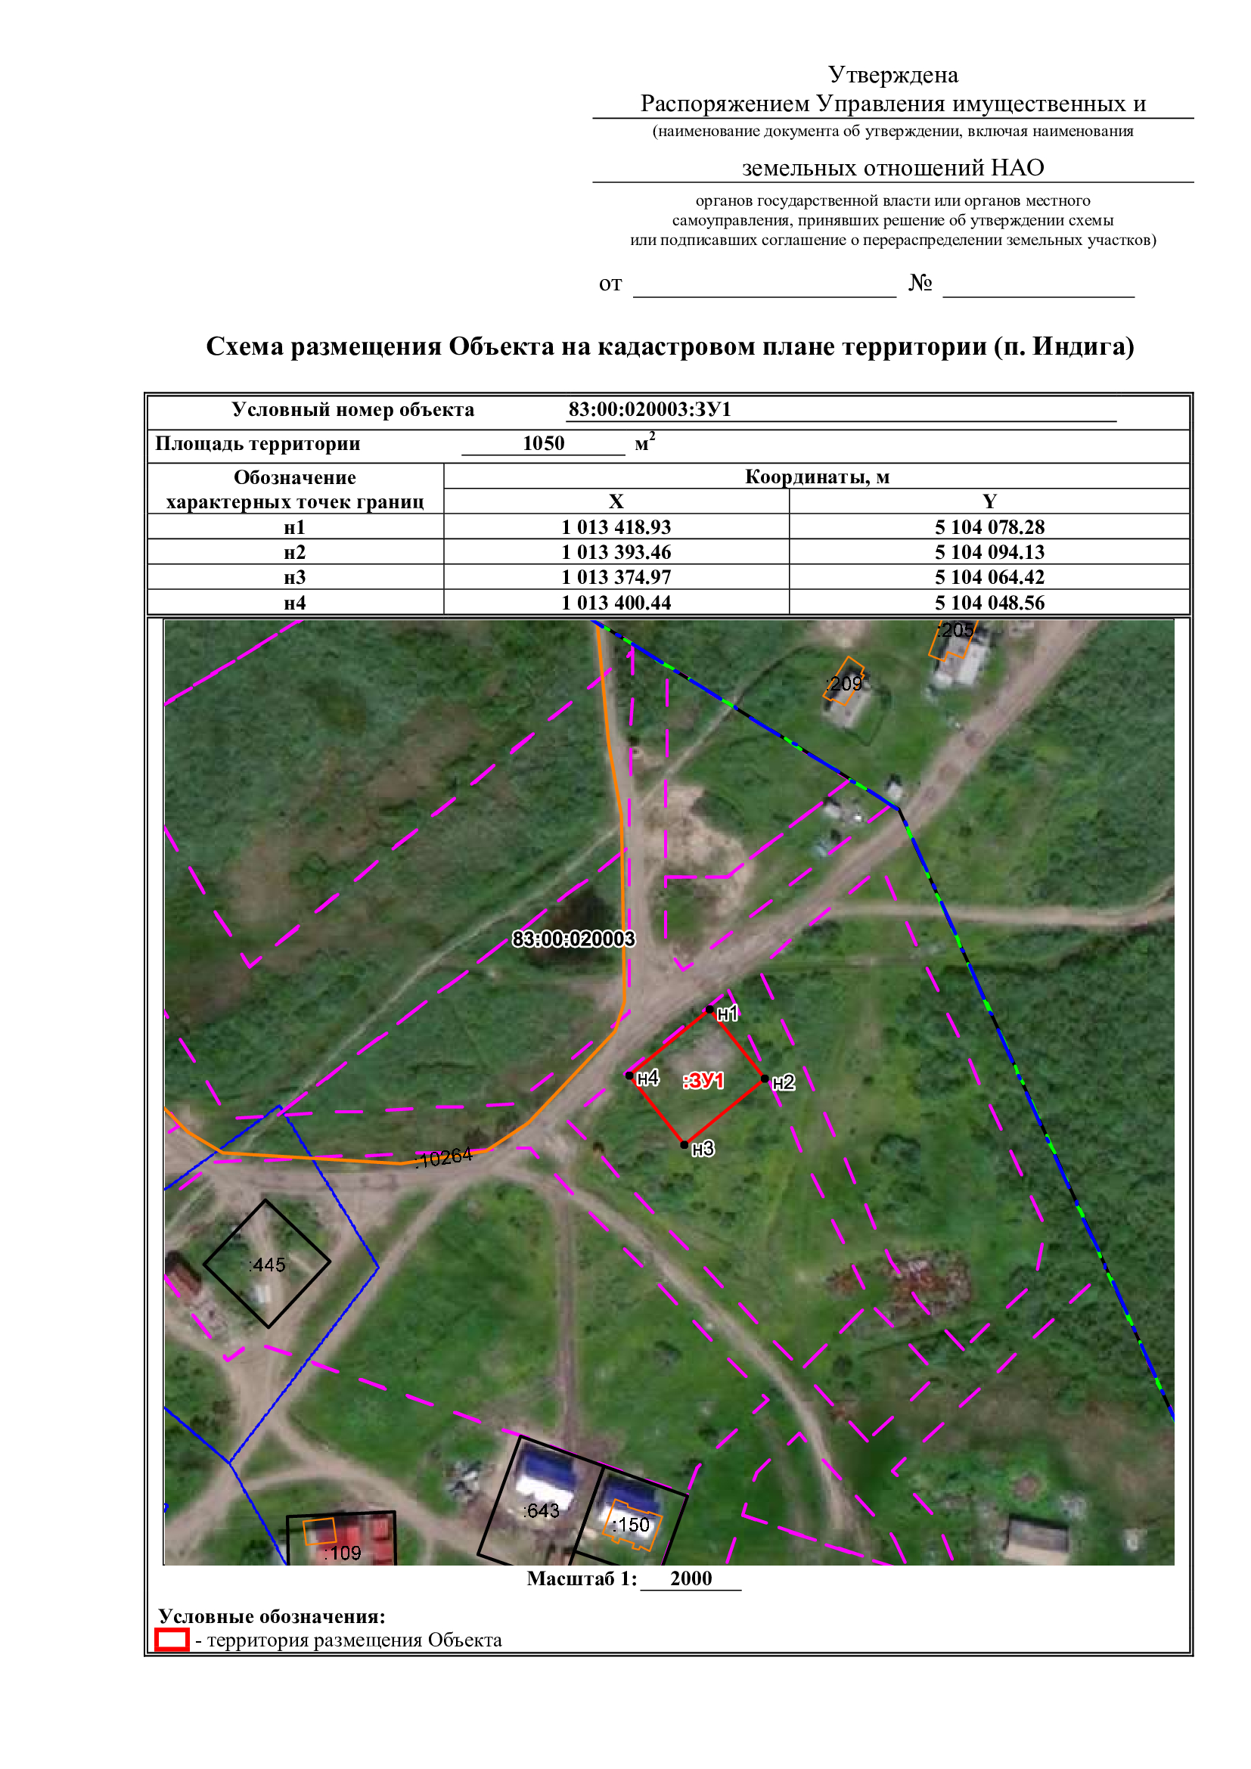

Схема размещения места (площадки) накопления твердых коммунальных отходов ТКО
на территории СП «Хорей-Верский сельсовет» ЗР НАО (п. Хорей-Вер,
МП ЗР «Севержилкомсервис»)

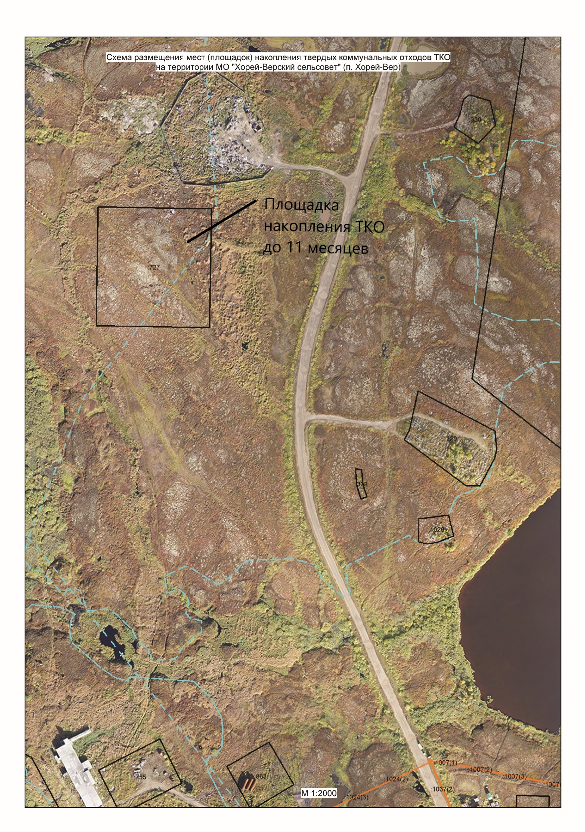

Схема размещения места (площадки) накопления твердых коммунальных отходов ТКО
на территории СП «Хоседа-Хардский сельсовет» ЗР НАО (п. Харута,
МП ЗР «Севержилкомсервис»)

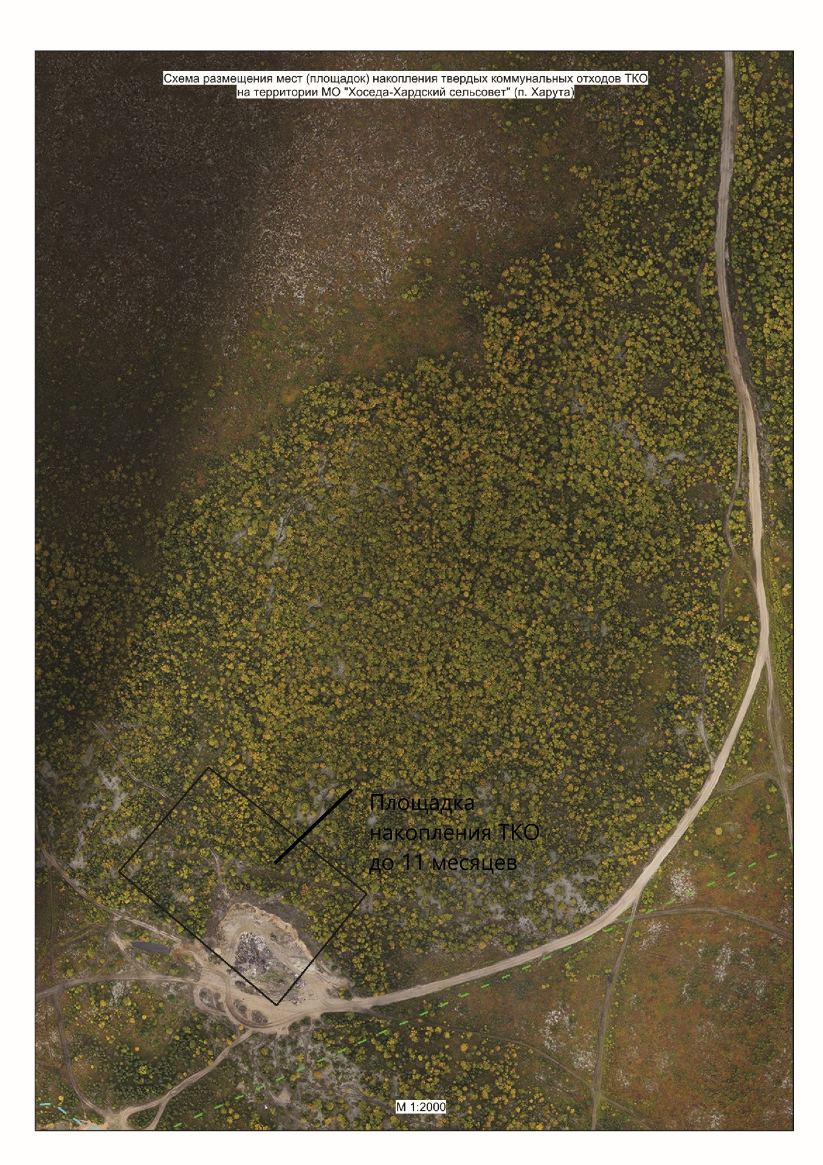

Схема размещения места (площадки) накопления твердых коммунальных отходов ТКО
на территории СП «Хорей-Верский сельсовет» ЗР НАО (п. Хорей-Вер, ГБУК НАО «ИДЦ п. Хорей-Вер»)

